SALIDA DE OBSERVACIÓN ASTRONÓMICA
Tarde-noche del sábado 7 de junio de 2014 – Parque de Oiangu (en Ordizia)

Hora: 21:00 a 24:00. Importante: traer ropa de abrigo para el frío nocturno.

El Sol se pone a las 21h.44m. Fin del crepúsculo hacia las 23h.51m.
Edad de la Luna: 10 días (pasan 2 días del cuarto creciente).

El cielo el 7 junio a las 22:30 (Ref.: www.heavens-above.com):
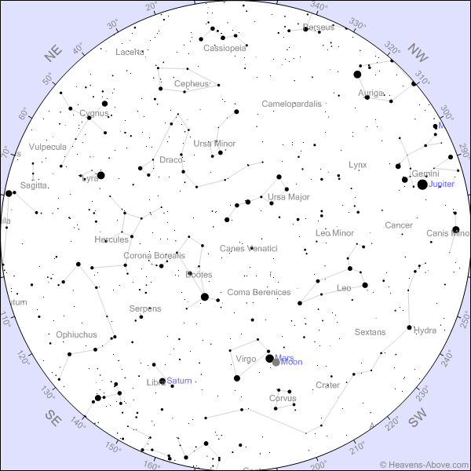
CIELO EN EL CREPÚSCULO

En cuanto se pone el Sol, el cielo empieza a oscurecerse gradualmente y se entra en el crepúsculo. Es un tiempo que dura unas dos horas en estas fechas de final de primavera.
En los primeros minutos, hasta las 22h.15m. aprox., la claridad es aún grande, y no se ven todavía las estrellas. Si está despejado, podemos distinguir a lo largo del horizonte este una claridad rosa, el “anticrepúsculo”, un reflejo del resplandor solar del ocaso. Minutos después aparece por debajo una zona azul-gris más oscura que va invadiendo el arco de luz rosada hasta hacerlo desaparecer. Se trata de la sombra de la Tierra, que sube por el este a la vez que el Sol se hunde por el lado opuesto.
A partir de las 22h.15m. en el cielo cada vez más oscuro van apareciendo las estrellas de primera magnitud, y las principales constelaciones.
Al norte, cerca del horizonte se divisa Casiopea con cinco estrellas en “W”; a media altura la estrella Polar, y mucho más alto el Carro, de la Osa Mayor.
Al oeste, se acercan ya al horizonte las estrellas Capella, Proción, y la pareja Cástor-Pólux, de Géminis. Muy cerca de estas dos estrellas veremos relucir a Júpiter, que es a esa hora el astro más brillante y el primero que se ve, además de la Luna. Justo a medio camino entre la Luna y Júpiter, se sitúa esta noche la constelación del León.
Al sur, muy alto, domina una estrella brillante, Arturo, del Boyero, situada en la prolongación de la cola de la Osa Mayor. Siguiendo hacia abajo se encuentra la Luna, y una “estrella” anaranjada a su lado, que es en realidad el planeta Marte. Continuando a la izquierda hacia el sureste se encuentra primero otra estrella, la Espiga, de Virgo; luego otro punto brillante, que es el planeta Saturno, y más cerca del horizonte empieza a levantarse la estrella Antares del Escorpión.
Por fin, al este-noreste pueden verse las constelaciones de Lira y Cisne con las estrellas brillantes Vega y Deneb.

PLANETAS

Marte: Se ve hacia el Sur, en la constelación de Virgo, y esta noche casualmente junto a la Luna. A simple vista es solo un punto brillante. Con telescopio se ve como un diminuto disco de 11” tamaño demasiado pequeño como para ver detalles. Distancia: 125 millones de km.

Júpiter: Visible al anochecer hacia el oeste como el astro más brillante, pero solo hasta dos horas después de ponerse el Sol. Si no hay turbulencias atmosféricas puede ser muy interesante ver al telescopio su esfera achatada de 32”, y sus satélites: hacia el este, Io y Ganimedes; hacia el oeste, Europa, y mucho más lejos Calisto. Distancia: 905 millones de km.

Saturno: Está hacia el sureste, en Libra, con aspecto de estrella de luz tranquila. Saturno es muy interesante al telescopio: el globo tiene 18” de diámetro, y se ve rodeado de los anillos, que por el ángulo con que se observan desde la Tierra toman forma de elipse de 42” x 15”.. Además se ve el satélite mayor, Titán, un poco hacia el este de Saturno. Distancia de Saturno a la Tierra: 1348 millones de km.

CIELO PROFUNDO

Estrella doble Algieba o Gamma del León. Debe observarse con telescopio a gran aumento, al menos 100x, y se desdobla en dos estrellas amarillas de magnitudes 2,5 y 3,6 separadas 4 segundos. Giran una alrededor de otra en 620 años. Dista 130 años-luz de la Tierra.

En Cáncer, a medio camino entre Géminis y el León, hay un cúmulo abierto muy interesante, el Pesebre (M44). Dista 550 años-luz, y se ve como un montón de estrellas reunidas cuando lo miramos con prismáticos. Es un cúmulo estelar relativamente antiguo, se formó hace 700 millones de años.

Más amplio y disperso es el cúmulo “Mellotte 111”, que está a 250 años-luz. Se puede ver a simple vista en noches oscuras, en la constelación llamada Cabellera de Berenice. Lo veremos justo a medio camino entre las estrellas Denébola del León y Arturo del Boyero. Aconsejable apuntar allí unos prismáticos: nos sorprenderá dar con ese conjunto de estrellas parecido a una bandada de palomas, en medio de una de las zonas del cielo más despobladas de estrellas.

Para buscar el M13 podemos partir de la estrella Arturo. Desde ahí, en dirección a Vega, se encuentra primero un grupo de estrellas en semicírculo, que es La Corona Boreal, y luego cuatro estrellas formando un trapecio, que pertenecen a Hércules. Si en el lado del trapecio que mira hacia Arturo buscamos con prismáticos a un tercio de la estrella superior, daremos con un objeto difuso, que es el cúmulo globular M13. Está a 24.000 años-luz, y contiene más de 400.000 estrellas. Merece la pena observarlo en detalle a través de un telescopio.

Galaxias M81, M82: Dirigiendo el telescopio (o unos prismáticos potentes) a un punto unos 10º al noroeste de la estrella alfa de la Osa Mayor (Dubhe), se detecta un pequeño objeto luminoso, muy débil, como una nubecilla de magnitud 7. Pese a su humilde aspecto, se trata de una gran galaxia espiral compuesta por 250 mil millones de estrellas, además de nebulosas y materia interestelar. Es casi tan grande como toda la Vía Láctea. Mirando con atención se ve su galaxia vecina M82, que es más pequeña y tenue, magnitud 8,5, con forma alargada y que tiene desencadenado un potente proceso de formación de estrellas. Estas dos galaxias distan de la Tierra unos 10 millones de años-luz.

